10.2.2 智能 Chrome 扩展开发实操指南
项目简介： 本指南沿用上一节的工作流，演示如何借助 OpenAI Codex 和 VS Code，从零开始构建一款能够即时翻译网页内容的 Chrome 浏览器扩展。我们会以自然语言驱动 Codex 完成代码生成，接入智谱 AI 的通用翻译模型，在浏览器侧栏展示实时翻译结果，帮助读者把多语言网页快速变成可读中文（或其他目标语种）。流程覆盖需求澄清、代码生成、导入调试、配置密钥和迭代优化，适合想用 AI 快速交付功能型插件的读者。

10.2.2.1 本文核心知识点
在动手之前，先明确通过本节可以学到的核心能力。
- 理解翻译插件的结构：拆解 popup、后台脚本、内容脚本、侧栏 UI 的分工，掌握信息流走向。
- 利用 Codex 高效生成代码：用对话方式描述功能，交由 Codex 输出 Manifest、UI、脚本与通信逻辑。
- 对接智谱 AI 翻译能力：学习如何配置 API Key、调用翻译接口、处理多语种与错误状态。

10.2.2.2 开发准备：Chrome 与 OpenAI Codex
智能翻译扩展依旧基于 Chrome Manifest V3，先确保本地环境就绪。
- 开启浏览器开发者模式：在地址栏访问 chrome://extensions（Edge 用户访问 edge://extensions），打开右上角“开发者模式”，后续才能加载未打包扩展、查看日志。
- VS Code + Codex 插件：安装最新版 VS Code，在扩展市场搜索“OpenAI Codex”，登录账号后即可在侧栏与 Codex 对话、生成或修改文件。
注意： 推荐在桌面创建单独目录（例如 smart-translate-extension），用 VS Code 打开该目录并确认 Codex 面板可用，再继续后续步骤。

10.2.2.3 第一步：提示词优化与需求梳理
在写代码之前，先把产品描述说清楚，让 Codex 理解目标与边界。
- 明确翻译场景与交互
- 提示词：
想做一个能把网页主要内容即时翻译成中文的浏览器插件。请帮我把需求拆解清楚，并输出一段可以直接复制给您的提示词；如果有不确定的细节请先向我确认。
Codex 会像图10.2.2.1那样追问目标语言、支持的页面范围、侧栏布局、错误处理等细节；如图10.2.2.2所示，我们可以逐条补充——例如是否支持多语种互译、是否允许用户切换目标语言、是否需要保留原文对照等；在图10.2.2.3里，Codex 会将整理后的需求汇总成结构化提示词。
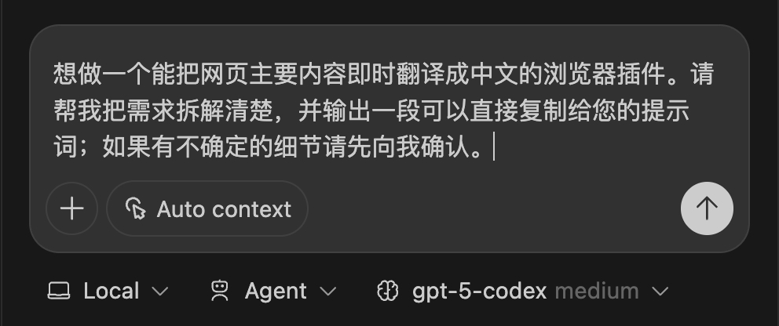
PixPin_2025-10-02_16-14-47
图10.2.2.1 与 AI 明确翻译插件需求
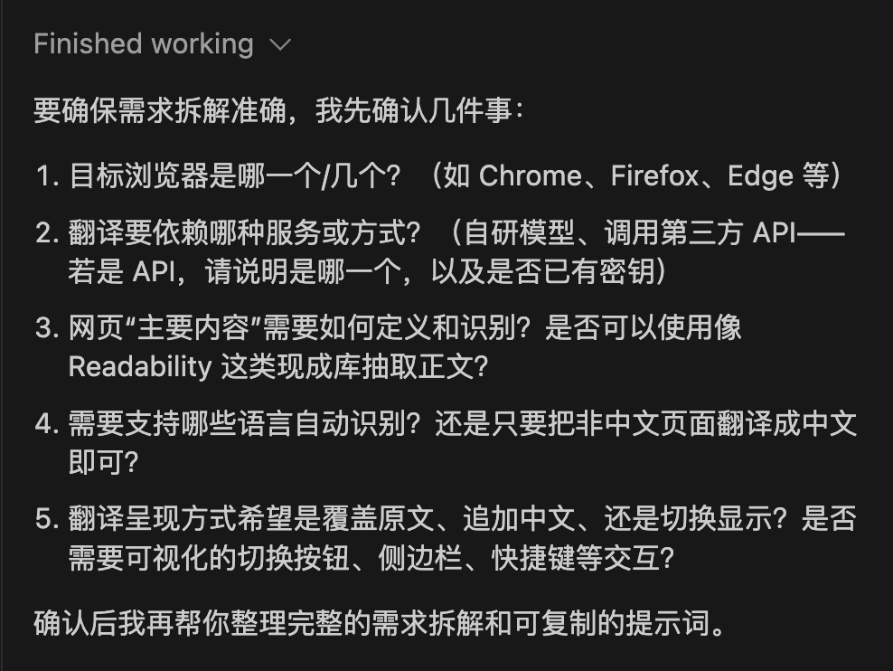
PixPin_2025-10-02_16-18-22
图10.2.2.2 与 AI 询问我们插件的类型
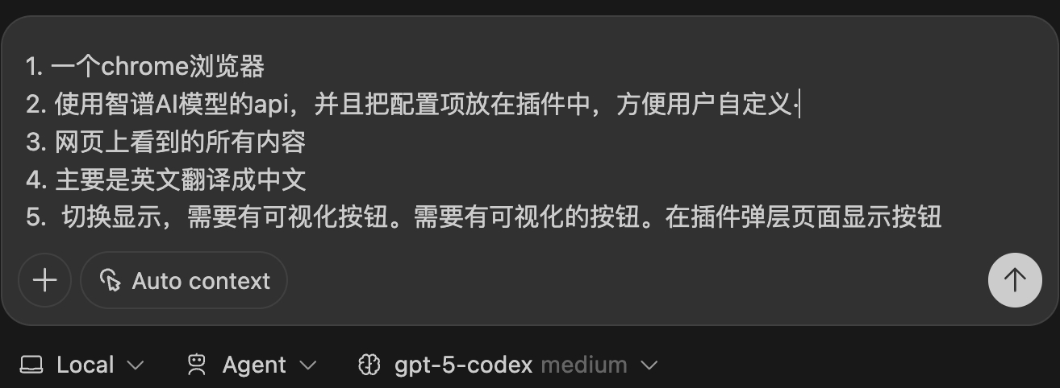
PixPin_2025-10-02_17-42-38
图10.2.2.2 补充要求
图10.2.2.3 生成可直接复用的最终提示词
提示词如下：
请基于以下需求编写一个 Chrome 浏览器扩展：
1. 自动扫描与翻译：在用户访问任意网页时，content script 自动扫描可见的英文文本节点，调用智谱 AI 模型 API 将其翻译成中文。
2. 内容处理：
- 仅翻译用户可见内容，忽略脚本、样式、隐藏元素等非展示文本；
- 对动态加载的内容也应生效（可使用 MutationObserver）。
3. 页面展示：保留原页面结构，翻译后默认展示中文，同时保存原文以便恢复，支持原文/译文切换。
4. 功能控制：在扩展的 popup 页面添加一个按钮或开关，允许用户启用或禁用翻译功能，并显示当前状态。
5. 配置项：将智谱 AI 的 API Key 作为插件配置项，在 popup 页面中提供配置和保存功能。
6. 技术与性能：
- 使用 Manifest V3；
- 组织代码为 background service worker、content script、popup UI，并提供清晰的模块划分；
- 处理调用失败或网络异常时的错误提示，避免页面卡顿；
- 可考虑简单的缓存策略减少重复请求。
7. 交付物：请给出完整的项目文件结构及源码，并说明如何在本地加载调试该扩展。

10.2.2.4 第二步：Codex 根据最终提示词生成插件代码
还在同一个对话框，再发送一个指令，让Codex 开始生成代码：
请根据上面的需求文档，帮我开发chrome插件
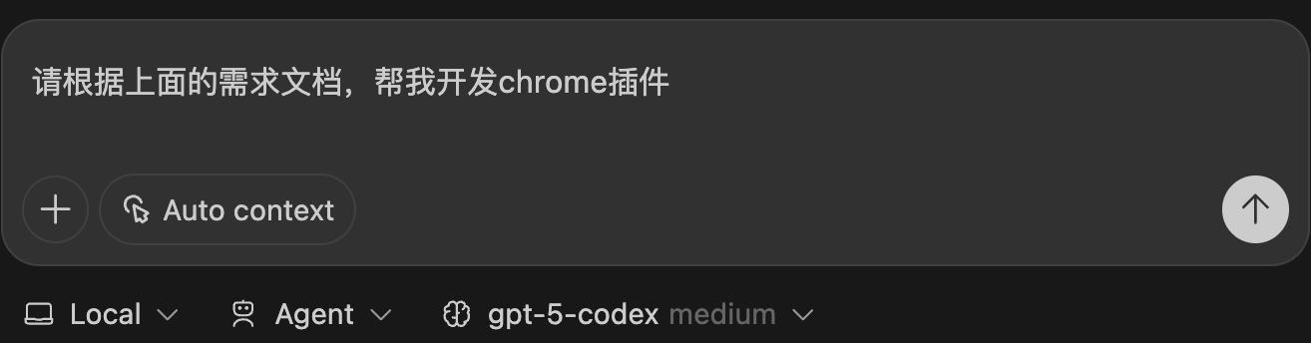
image-20251002174429567
图10.2.2.4 发送执行指令
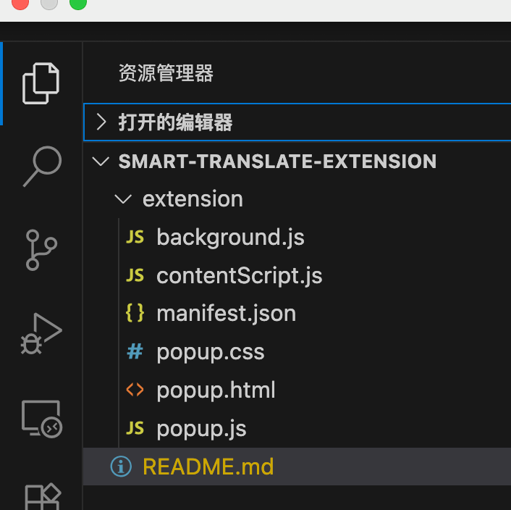
image-20251002174630448
图10.2.2.4 Codex 生成的翻译插件代码结构
若 Codex 输出的 API 调用示例与最新的智谱接口存在差异，可以将官方文档链接发送给它，请求更新代码。遇到不清楚的实现细节，也可以直接在原对话线程里追问，Codex 会基于上下文给出修改建议或补全遗漏文件。

10.2.2.5 第三步：导入插件到浏览器
生成代码后，即可在 Chrome 或 Edge 中加载体验。
- 加载未打包扩展
  - 打开 chrome://extensions 页面，确认“开发者模式”已开启。
  - 单击“加载已解压的扩展”，选择 smart-translate-extension 目录。
  - 如果结构正确，扩展会马上出现在列表中（如图10.2.2.5 所示）。
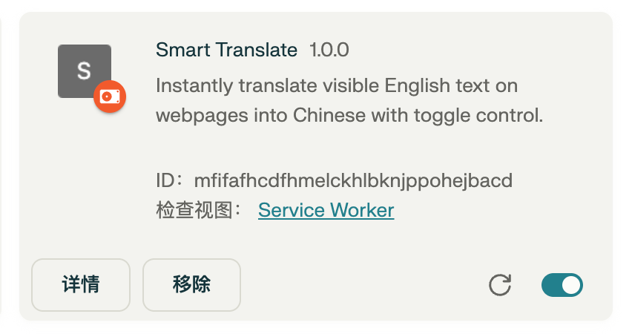
image-20251002190429196
图10.2.2.5 在浏览器扩展页面加载项目目录

10.2.2.6 第四步：配置插件，补充智谱 AI 接入信息
首次点击扩展时，通常会弹出选项页提示填写 API Key，如图10.2.2.6 所示。申请智谱 AI API Key 见上一章
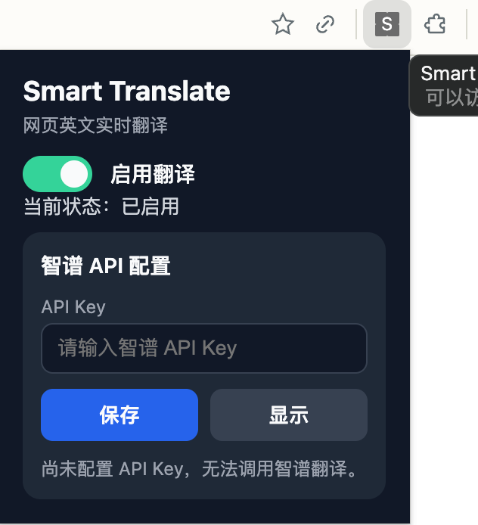
image-20251002190520556

10.2.2.7 第五步：插件测试阶段
配置完成后，开始在不同网页上测试翻译效果。
- 功能验证：在英文、日文等网页中打开扩展，观察侧栏是否正确显示原文、目标语言及翻译文本，如图10.2.2.9 ，10.2.2.10 所示。
- 多模式测试：切换“一段一译”和“整页翻译”模式，确认加载动画、错误提示是否按预期显示。
- 稳定性检查：在长页面、动态加载页面（如社交媒体流）测试，留意内容脚本是否能捕获新增段落。

image-20251002190721165
图10.2.2.9 哈佛大学官方网站（原版）

image-20251002191219173
图10.2.2.10 哈佛大学官方网站（插件翻译后）
若页面出现空白或接口报错，可打开插件管理页面，查看插件的错误日志，反馈给 Codex，通常都能快速给出修复方案。
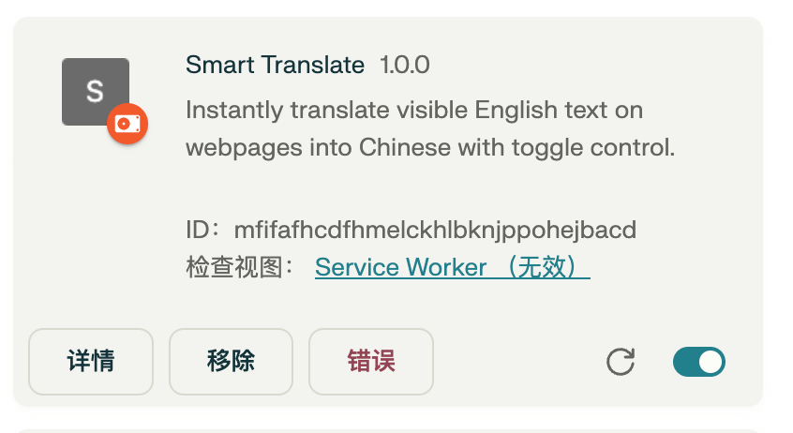
image-20251002191932273
通过以上步骤，我们完成了“提出翻译需求 → 与 Codex 精炼提示词 → 自动生成代码 → 浏览器加载体验 → 配置智谱 AI → 测试与迭代”的闭环。善用 Codex 的对话式开发与智谱 AI 的翻译能力，非技术背景的读者也能快速打造满足多语言阅读需求的智能浏览器插件。

